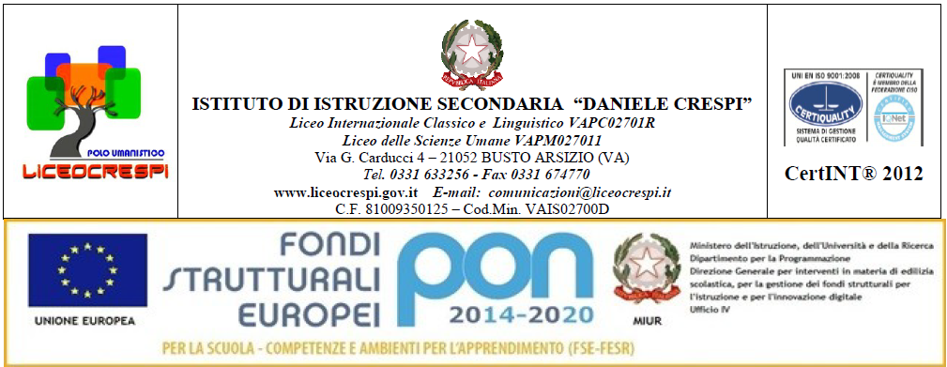

Anno scolastico 2017-2018 classe 4^ BSU Prof.ssa Serretiello Maddalena

PROGRAMMA DI FISICA

Libri adottati: Mandolini S.
LE PAROLE DELLA FISICA. AZZURRO.MECCANICA vol. 1
Zanichelli
Mandolini S.
LE PAROLE DELLA FISICA. AZZURRO.TERMODINAMICA E ONDE vol. 2
Zanichelli

DINAMICA

1. La conservazione dell’energia
- La conservazione dell’energia: una breve introduzione
- Trasferire l’energia: il lavoro
- L’energia cinetica
- L’energia potenziale gravitazionale
- La conservazione dell’energia meccanica
TERMODINAMICA
1. La temperatura
- Caldo o freddo?

- Misurare la temperatura
- La scala Fahrenheit, la scala Celsius, la scala Kelvin
- L’equilibrio termico
- La dilatazione termica nei solidi
- La dilatazione lineare, la dilatazione superficiale, la dilatazione volumica.
- La dilatazione termica nei liquidi
- Proprietà termometriche dei gas
- Se la temperatura è costante: Legge di Boyle
- Se la pressione è costante: la prima legge di Gay-Lussac
- Se il volume è costante: la seconda legge di Gay- Lussac
- Il gas perfetto
2. Il calore
- Teorie del calore

- Calore e lavoro

- Trasferire energia con il lavoro

- L’unità di misura del calore

- Il calore specifico

- La capacità termica

- Il calore specifico dell’acqua

- Misurare il calore

- Determinazione del calore specifico

- Determinazione della temperatura di equilibrio

- La caloria

- Propagazione del calore: conduzione, convenzione, irraggiamento
3. I passaggi di stato
- Gli stati di aggregazione della materia
- I solidi, i liquidi, gli aeriformi

- I passaggi di stato

- La fusione e solidificazione

- Il calore latente di solidificazione

- La vaporizzazione e condensazione

- L’evaporazione e il vapore saturo

- L’ebollizione

- Il calore latente di vaporizzazione

- Sublimazione e brinamento

- Leggere i fenomeni termici
5. Il Primo principio della termodinamica
- La termodinamica

- Stato termodinamico di un sistema

LABORATORIO:
- Dilatazione termica dei solidi
- Variazione di volume dei liquidi sottoposti a riscaldamento
- Variazione di volume dell’aria al variare della temperatura
- Calcolo del calore specifico di un metallo con l’utilizzo del calorimetro

Busto Arsizio, 6 giugno 2018

L’insegnante I rappresentanti di classe

